***Урок 1.***

***Тема: Деление.***

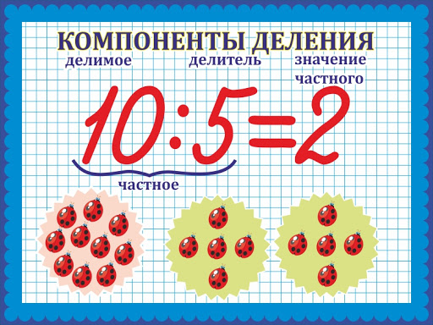

Добрый день, дорогие ребята. Сегодня мы с вами вспомним следующее действие над натуральными числами, которое изучили в начальной школе - это деление.

Внимательно прочтите п.12 учебника на стр.90-91, затем внимательно просмотрите видеоурок, перейдя по ссылке <https://infourok.ru/videouroki/2917>.

**Устная работа**

1. Теперь ответьте устно на следующие вопросы:

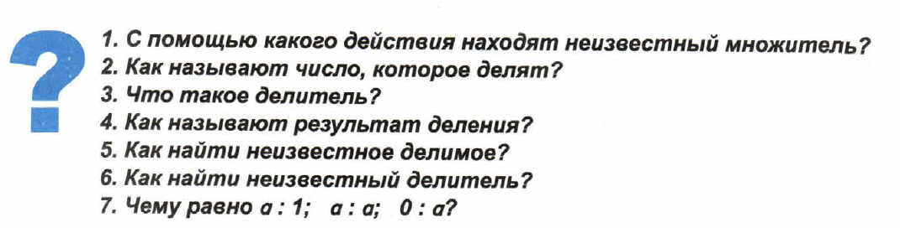

1. Как вы думаете, ребята, как изменится частное, если делимое уменьшить в 2 раза? … А если делимое увеличить в три раза? … Интересно, а что будет, если делимое увеличить в три раза, а делитель увеличить в шесть раз? … Если затрудняетесь ответить сразу на эти вопросы, рассмотрите их на конкретных примерах, придуманных вами, и тогда вам будет понятен ответ.

Следующий вопрос.

1. Число А меньше числа В в 8 раз, а число В больше числа С в 4 раза. Догадайтесь, какое из двух чисел больше – А или С? Во сколько раз?

**Письменная работа.**

1. Теперь потренируемся в вычислении. Найдите значения выражений из номера 481 стр.93 вашего учебника.
2. Решите уравнение (х+312):38=102. Сделайте проверку.

Задания 4 и 5 выполняете письменно в своих тетрадях.

Теперь можете сделать перерыв и отдохнуть перед вторым уроком. На втором уроке для закрепления полученных знаний вам предлагается пройти тестирование на сайте ДО. Оно тренировочное – ограничений по времени и количеству попыток нет.

При возникновении вопросов – можете обращаться в уатсапп. Номер у классного руководителя.